永清县疾控中心开展复课前学校疫情防控措施专业指导工作

为做好学校新冠肺炎疫情防控工作，保障我县广大师生身体健康，预防新型冠状病毒肺炎在学校的传播、扩散，保障学校正常教学秩序。2020年4月17日，永清县疾病预防控制中心联合县卫生监督局、县教育和体育局、县公安局、县市场监督管理局，共同对永清县第一中学、永清县职教中心开展复课前学校开学条件核查验收和疫情防控措施专业健康指导工作，保障学校有序有效复学复课。
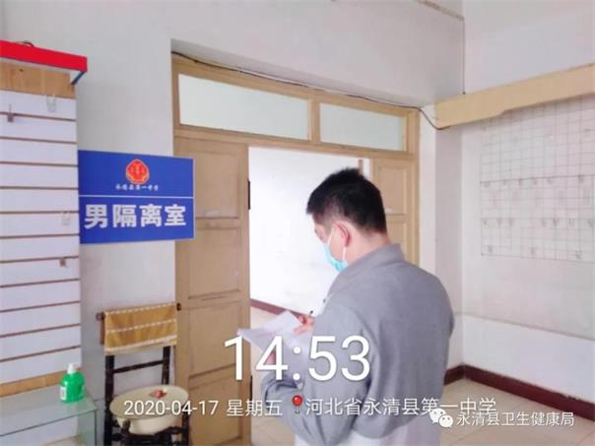
工作人员现场查阅相关资料，并深入教室、食堂、教师办公室等地点进行重点检查，详细了解师生情况、培训演练效果、场所准备、环境消毒、防护物资准备、学校周边环境整治等情况，并询问相关负责人对预防新型冠状病毒肺炎相关知识的掌握程度，对其中存在的问题当场指正，并提出了有针对性的指导意见。
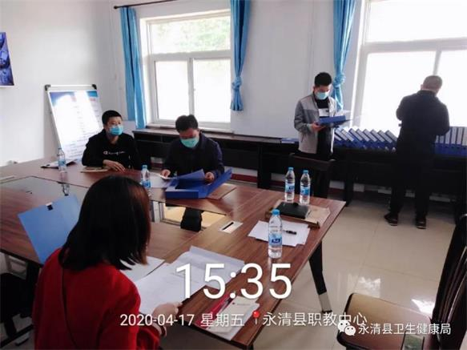
通过此次联合指导，进一步提高了教职员工对传染病防控工作的认识程度，强化了传染病防控的相关措施，为预防新冠肺炎及其他常见传染病在学校的传播扩散，保障复课后我县师生的身体健康奠定了基础，为永清学生复课后创造了一个安全的学习环境。

